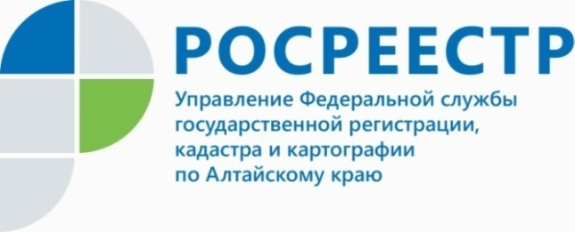
ПРЕСС-РЕЛИЗ

Техническая ошибка? Эксперты кадастровой палаты расскажут,
как ее устранить

22 марта 2022 года с 09.00 до 12.00 часов эксперты Кадастровой палаты Алтайского края ответят на вопросы жителей региона об исправлении технических ошибок в сведениях Единого государственного реестра недвижимости (ЕГРН).
Как в любом информационном ресурсе, в Едином государственном реестре недвижимости (ЕРГН) могут содержаться технические ошибки. Встречаются они не часто, однако их возможность нельзя исключать. Под технической ошибкой понимается описка, опечатка, грамматическая или арифметическая ошибка, либо подобная ошибка, допущенная регистрирующим органом и приведшая к несоответствию сведений, содержащихся в ЕГРН, сведениям в документах, на основании которых в ЕГРН вносилась информация.
- Что делать собственнику, обнаружившему неточности?
- С чего начать активные действия?
- Как внести изменения в сведения ЕГРН?
- Куда обратиться за исправлением ошибки?
- Как происходит исправление технической ошибки в ЕГРН?
На эти вопросы жители Алтайского края получат консультации в рамках «горячей» телефонной линии 22 марта с 09.00 до 12.00 часов. Эксперты Кадастровой палаты Алтайского края ответят на звонки по телефону 8 (3852) 55-76-59 + короткий добавочный номер 7171.

